Магнитный велотренажер
инструкция по эксплуатации

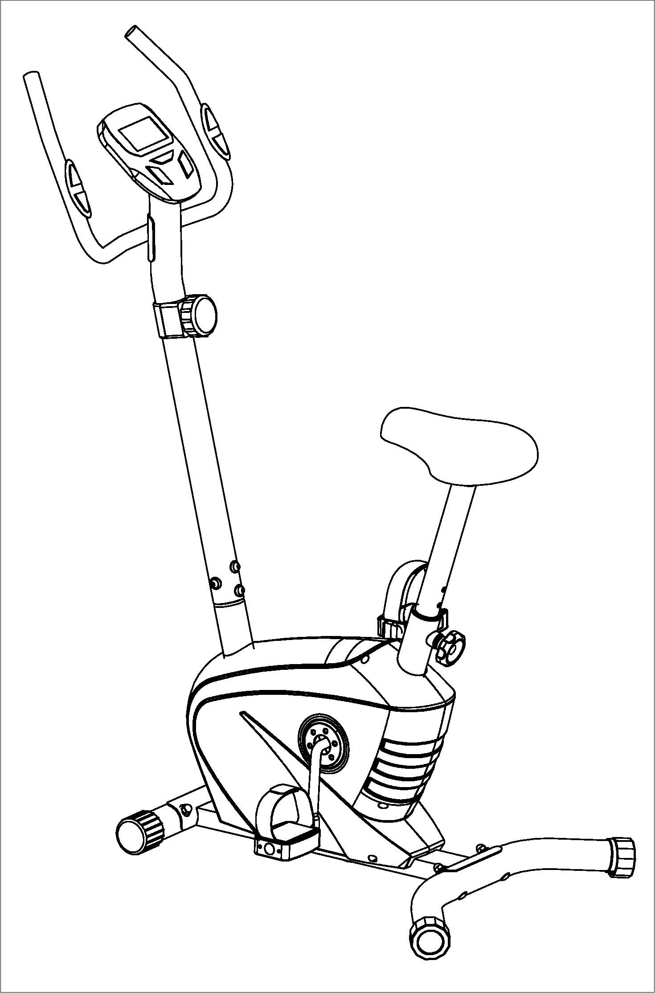

ВАЖНО!
Пожалуйста, внимательно прочтите все инструкции перед началом пользования.
Сохраняйте данную инструкцию для использования в дальнейшем.
Некоторые детальные описания в данной инструкции могут иметь небольшие отличия от образца в натуральном виде, что не меняет кардинально функциональных особенностей.

Перед началом использования

- Перед началом использования тренажера внимательно прочтите всю инструкцию и сделайте разминку.
- Данный тренажер предназначается для домашнего использования с целью фитнес-тренировки и аэробной нагрузки, которая поможем Вам тренировать сердечные мышцы.
- Проверьте все болты, узлы и другие соединения до начала пользования тренажером. Тренажер должен быть установлен на плоской ровной поверхности. Для того, чтобы избежать вибрации, постелите под тренажер специальный резиновый коврик.
- Пожалуйста надевайте подходящую одежду и обувь для тренировокб не используйте слишком свободную одежду, которая может попасть в движущиеся делали тренажера, не забывайте затягивать ремешки педалей.
- Проконсультируйтесь с врачом перед началом тренировок, который посоветует вам рациональное расписание тренировок, а также максимальные разрешенные значения показателей (пульса, времени, мощности и т.д.) для тренировок. Это особенно важно для людей в возрасте старше 35 лет, а также для людей имеющих хронические заболевания. Важно придерживаться регулярного расписания тренировок.
- Перед началом использования тренажера сделайте разминку, используя упражнения, которые приведены ниже. После занятий на тренажере рекомендуется делать заминку.
- Во время использования тренажера не допускайте к нему маленьких детей и животных. Данным тренажером могут пользоваться только взрослые люди. Перед началом занятий на тренажере освободите пространство в радиусе 2-х метров вокруг него.
- Не проводите тренировку за час до приема пищи и час после него.
- Если в ходе тренировки вы почувствовали себя плохо, немедленно прекратите тренировку и проконсультируйтесь с врачом.
- Максимальный вес пользователя: 110KG

ВНИМАНИЕ! Не соблюдение данных правил может нанести вред Вашему здоровью

Схема

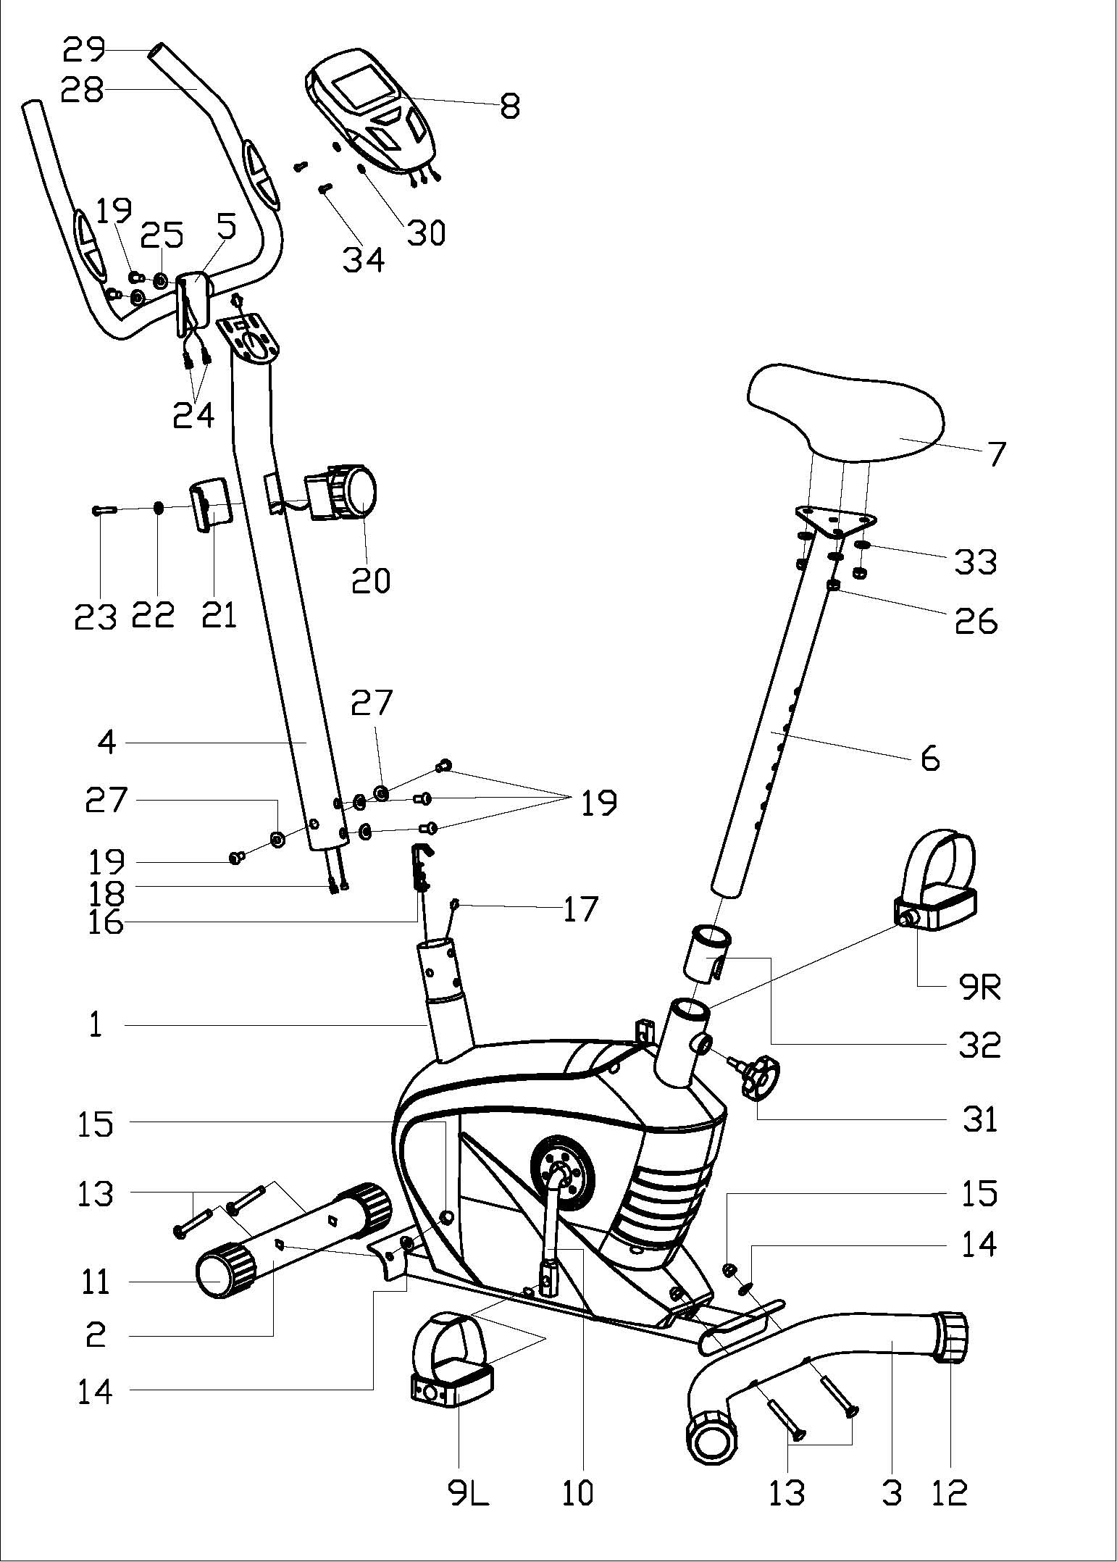

Лист запчастей

N. | Название | Кол-во | N. | Название | Кол-во
1 | Рама | 1 | 18 | Соединительные провода | 1
2 | Передний стабилизатор | 1 | 19 | Болты M8X15 | 6
3 | Задний стабилизатор | 1 | 20 | Датчик напряжения | 1
4 | Стойка руля | 1 | 21 | Заглушка на датчик | 1
5 | Руль | 1 | 22 | Плоская шайба D5 | 1
6 | Стойка сиденья | 1 | 23 | Винт M5X40 | 1
7 | Сиденье | 1 | 24 | Провода датчика пульса | 2
8 | Компьютер | 1 | 25 | Шайбы D8×Φ22×1.5×R25 | 2
9L/R | Педали | 1/1 | 26 | Гайки M8 | 3
10 | Рукоятка | 1 | 27 | Шайбы D8×Φ25×1.5×R25 | 4
11 | Заглушки на передний стабилизатор | 2 | 28 | Ручки | 2
12 | Заглушки на задний стабилизатор | 2 | 29 | Заглушки | 2
13 | Болты M10X57 | 4 | 30 | Плоская шайба | 2
14 | Шайбы D10Xφ25X1.5XR28 | 4 | 31 | Винт сиденья | 1
15 | Гайки M10 | 4 | 32 | Пластиковая втулка | 1
16 | Кабель питания | 1 | 33 | Плоская шайба D8 | 3
17 | Провод датчика | 1 | 34 | Винты | 2

Обратите внимание:

Большая часть указанных деталей упакована отдельно, но некоторые узловые части собраны и упакованы, так чтобы их можно было узнать и осуществить установку по схемам..
Проверьте, все ли необходимые детали и инструменты у вас есть.
Подготовка: Перед сборкой проверьте, чтобы вокруг вас было достаточно свободного пространства, проверьте, все ли необходимые детали и инструменты у вас есть.
Во избежание травм данный тренажер желательно собирать вдвоем.

Инструкция по сборке

Внимание:
Пошагово следуйте данной инструкции для сборки тренажера

1. Передние и задние стабилизаторы.

Прикрепите передний (2) и задний (3) стабилизаторы к раме (1) при помощи болтов (5), шайб (6) и гаек (7) как на схеме.
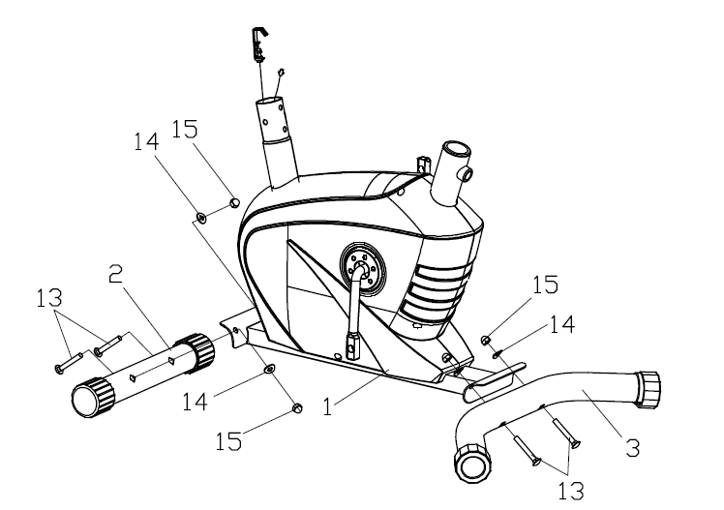
2. Педали

Прикрепите педали (9L/R) к рукояткам (8L/R) соответственно. Правая педаль закручивается против часовой стрелки, левая – по часовой.
Обратите внимание: Педали промаркированы “R” и “L” для правой и левой стороны.
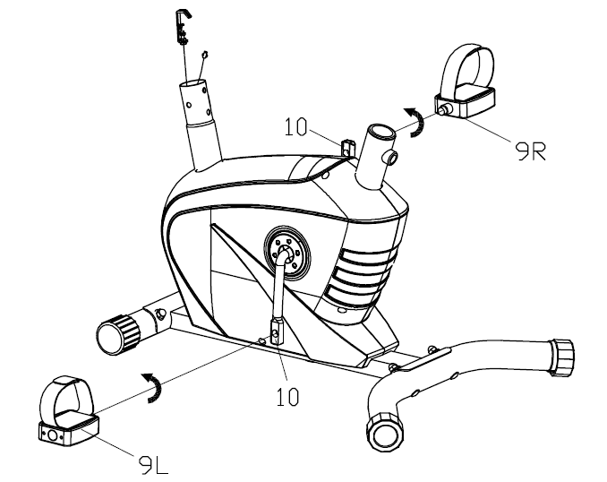

3. Сиденье
Прикрепите сиденье (7) к стойке (6) гайками (33) и плоскими шайбами (26) как показано. Вставьте стойку сиденья в раму и закрепите положение винтом.
Обратите внимание: На стойке сиденья есть отметка, которую не следует превышать, устанавливая самое высокое положение для сиденья.
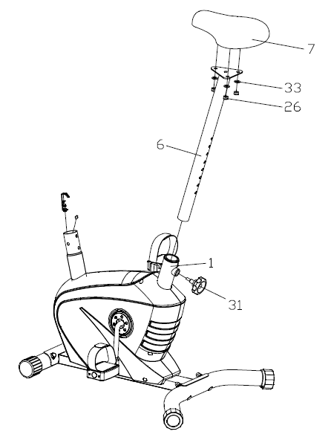
4. Рулевая стойка
Подключите соединительный провод (18) рулевой стойки к проводу датчика (17), который находится в раме.
Установите конец датчика напряжения (20) в карабин, так чтобы кабель питания (16) был натянут, как показано на картинке.
Вставьте рулевую стойку (4) в раму (1) и закрепите болтами (19) и шайбами (27).
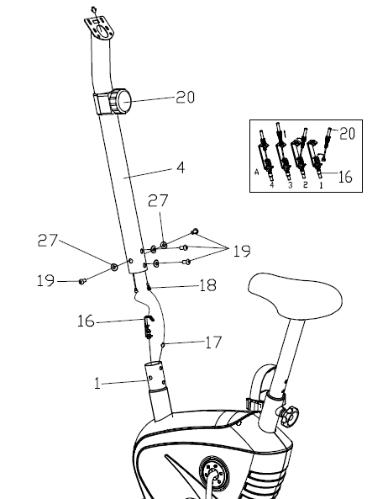

5. Руль

Протяните провод датчика пульса (24) из рулевой стоки (4) через центр корзины для крепления компьютера.
Прикрепите руль (5) к рулевой стойке (4) при помощи болтов (19), и шайб (25).
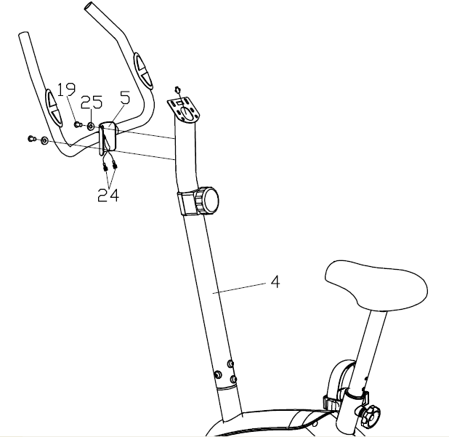
6. Install the computer
Подсоедините все провода (24, 18) к выходам из компьютера (8), а затем прикрепите компьютер (8) к корзине для крепления компьютера на рулевой стойке (4) при помощи винта с крестовой головкой (34) и плоской шайбой (30) как показано.
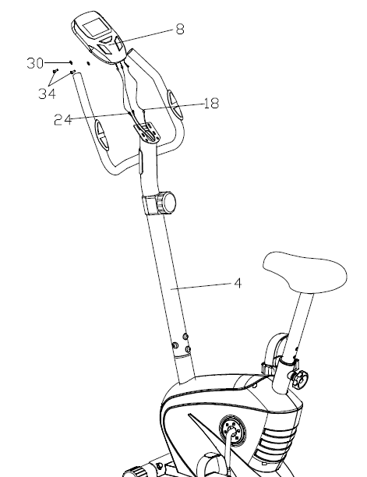
Инструкция по использованию

- Проверьте все болты, узлы и другие соединения до начала пользования тренажером в первый раз для того, чтобы убедиться, что он исправен и безопасен.
- Мыть тренажер можно только с использованием мыла слегка влажной тряпкой. Для чистки не используйте растворители!

Неисправности и пути их устранения

Неисправность | Причина | Пути устранения
Тренажер неустойчив. | - Поверхность, на которой он установлен не ровная, или под стабилизаторы попал мусор.  - Заглушки стабилизаторов при сборке не выровняли по отношению друг к другу.. | - Передвиньте тренажер на другое место.  - Отрегулируйте задний стабилизатор.
Стойки руля или сиденья дрожат. | Болты и винты креплений этих частей к раме расшатались | Затяните болты на данных соединениях.
Громкой шум при использовании тренажера, ощущение, что детали цепляют друг друга. | Некоторые соединительные узлы перетянуты | Откройте заглушки и отрегулируйте.
Во время использования нет сопротивления движения педалей. | - Интервал магнитного сопротивления вырос.  - Регулятор напряжения сломался.  - Ремень скользит.  - Подшипник поврежден. | - Откройте заглушки для регулировки.  - Замените регулятор.  - Откройте заглушки для регулировки.  - Поменяйте подшипник

Использование тренажера
Использование тренажера несет в себе ряд преимуществ. Он поможет улучшить вашу физическую подготовку, тонизирует ваши мышцы и вместе с диетой, контролирующей ваше суточное потребление калорий, поможет вам снизить вес.
РАЗМИНКА
Разминайтесь 2-5 мин перед силовой тренировкой или аэробными нагрузками. Выполняйте упражнения, которые увеличат частоту ваших сердечных сокращений и разогреют ваши мышцы. Это может быть быстрая ходьба, бег трусцой, прыжки, упражения со скакалкой, и бег на месте.
РАСТЯЖКА
Растяжка пока ваши мышцы разогреты после разминки, а также после ваших силовых или аэробных нагрузок – очень важна. В это время мышцы гораздо легче растянуть из-за повышенной температуры тела, что значительно снижает риск получения травм. Растяжку нужно проводить в течение 15-30мин.
ОБЯЗАТЕЛЬНО.
Внимательно следите за состоянием своего здоровья до, во время и после тренировки.

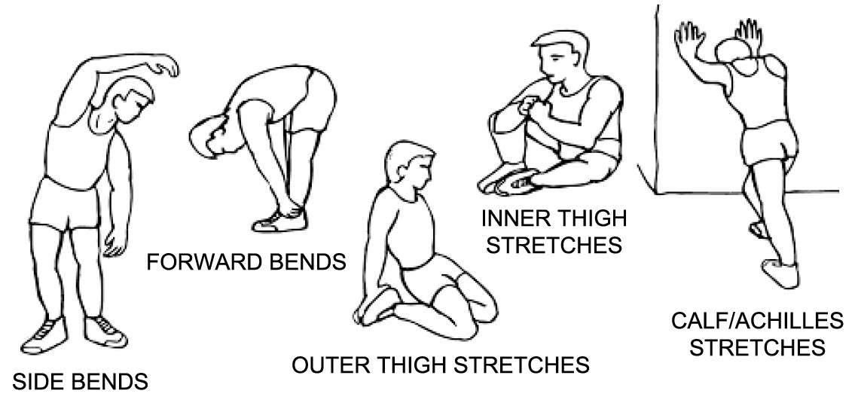
ФАЗА УПРАЖНЕНИЙ
Это основная фаза, когда вы получаете нагрузку. После регулярных тренировок ваши мышцы станут более гибкими. Выбирайте удобный для вас темп так, чтобы вы могли его сохранять на протяжении всей тренировки Но темп вашей работы должен быть достаточным для того, чтобы поднять пульс и держать его в целевой зоне, как показано на графике.
ЗАМИНКА
Цель заминки – вернуть ваше тело в нормальное состояние, отдых после каждой из фаз нагрузок. Правильная заминка снижает частоту сердечных сокращений.

ИНСТРУКЦИЯ ПО ИСПОЛЬЗОВАНИЮ
ФУНКЦИОНАЛЬНЫЕ КНОПКИ
MODE
1) Нажимайте эту кнопку чтобы выбрать SCAN (сканирующий режим), TIME (время), SPEED (скорость), DISTANCE (дистанция), CAL (калории), ODO (общий пробег) and PULSE (пульс) для демонстрации.
2) Нажимайте эту кнопку чтобы выбрать функцию, которая будет отображаться на дисплее.
3) Нажимайте и удерживайте в течение 2-х сек для того, чтобы обнулить все параметры кроме общего пробега..
(Когда пользователь меняет батарейки, все значения автоматически обнуляются.)
SET
Используйте, что установить цели по TIME (времени), DISTANCE (расстоянию), CAL (калорий) and PULSE (пульсу) для тренировки.
Нажмите кнопку и удерживайте, чтобы ускорить прирост.
RESET
Нажмите кнопку, чтобы сбросить значение функции при установке цели для тренировки.
Нажмите кнопку и удерживайте в течение 2 секунд, чтобы обнулить все значения, кроме общего пробега.
(пользователь меняет батарейки, все значения автоматически обнуляются.)
РЕГУЛИРОВКА НАГРУЗКИ
На рулевой стойке находится круглый регулятор нагрузки с делениями от 1 до 8, который показывает текущий уровень нагрузки, и позволяет уменьшить/увеличить ее.

ФУНКЦИИ И ОПЕРАЦИИ
1. Auto Scan (Авто сканирование)
После того, как монитор включается, или после нажатия кнопки MODE, на дисплее будут отображаться по порядку значения Время-Скорость-Дистанция-Калории-Общий пробег-Пульс. Каждое значение демонстрируется в течение 6 сек.
2.Time (Время)
Показывает общее время тренировки от 00:00 до 99:59. Пользователь может ограничить время тренировки установив его нажатием кнопок SET и MODE. Каждое приращение составляет 1 минуту. Отсчет идет автоматически от установленного значения при беспрерывном занятии на тренажере.
3.Speed (Скорость)
Отображает текущую скорость во время тренировки от 0.0 to 999.9 км/ч или м/ч.
4.Distance (Расстояние)
Показывает общее расстояние тренировки от 0.0 до 999.9 км или миль. Пользователь может ограничить расстояние тренировки установив его нажатием кнопок SET и MODE. Отсчет идет автоматически от установленного значения при беспрерывном занятии на тренажере.
5.Calories (калории)
Показывает общий расход калорий во время тренировки от 0 до 999.9 ккал. Пользователь может ограничить расход калорий тренировки установив его нажатием кнопок SET и MODE. Отсчет идет автоматически от установленного значения при беспрерывном занятии на тренажере.
Обратите внимание: Данное значение имеет ознакомительное значение, и не может использоваться в качестве показателя при медицинском обследовании и лечении.
6.Odometer (Общий пробег)
Отображает общее накопленное расстояние за все тренировки от 0 до 9999. При помощи кнопки MODE можно настроить отображение данного параметра.
7.Pulse (Пульс)
Монитор отображает частоту сердечных сокращений пользователя в ударах в минуту во время тренировки.

ТРЕНИРОВКА ПО ВРЕМЕНИ/ДИСТАНЦИИ/РАСХОДУ КАЛОРИЙ:
Нажмите SET для установки таймера тренировки.
Нажимая MODE определите параметр, который вы установите для отсчета (TIME, SPEED, DISTANCE, CAL, PULSE).
После того, как вы остановились на одном из параметров, нажимайте SET, чтобы установить значение (число), с которого начнется отсчет до нуля по данному параметру.
Нажмите MODE и начните тренировку.
После того, как установленное время (или расстояние) истечет, тренировка закончится.

Обратите внимание:
1) Если компьютер показывает неверные показатели, пожалуйста, смените батарейки.
2) При необходимости батарейки нужно извлечь из тренажера и утилизировать по правилам утилизации батареек.
3) В то время как пользователь начинает тренировку, на дисплее автоматически отображаются параметры тренировки. Если пользователь прервал тренировку более чем на 256 сек, дисплей выключится. Единственное значение, которе сохраняется и суммируется – это общий пробег.

